Zdravotní technika, příprava k ústní maturitní zkoušce 2022/2023

Ke zkoušce nezapomenout kalkulačku !!!!!!

- Typologie a zařizovací předměty 3. ročník
- Materiály pro kanalizační potrubí 3. ročník
- Vnitřní kanalizace – připojovací a odpadní potrubí 3. ročník
- Vnitřní kanalizace – svodné a dešťové potrubí , HSDV 3. ročník
- Dimenzování vnitřní kanalizace 3. ročník
- Kanalizační přípojky a ČOV, zařízení na ochranu vnitřní kanalizace 3. ročník
- Stoky a objekty na stokových sítích, stokové systémy 3. ročník
- Projektování vnitřní kanalizace (Manuál) 3. ročník

- Voda 4. ročník
- Voda 4. ročník
- Voda 4. ročník
- Voda 4. ročník
- Voda 4. ročník
- Voda 4. ročník
- Voda 4. ročník

- Plyn
- Plyn
- Plyn
- Plyn
- Plyn

Jak probíhá ústní zkouška:
1. Dostavit se včas podle rozpisu
2 .Vyučující Vám nabídne vylosovat si otázku
3. Po výběru otázky Vám učitel dá podklady k vylosované otázce
4. Příprava trvá 30 minut (zde si připravíte poznámky, výpočty apod.)
5. Poté budete vyzváni k obhajobě otázky, zkouška trvá 15 minut
6. POB zkouší u stolu, PEK a TRC využívají často tabule, (pokud Vám nesdělí formu zkoušky, tak se s nimi domluvte zavčas ve výuce)
7. Výsledek zkoušky Vám bude sdělen ve stejný den při závěrečném společném vyhodnocení

Požadavky na pomůcky:
Sešit A4 nejlépe čtverečkovaný, do kterého si budete dělat poznámky k probíraným tématům, provádět výpočty, domácí úkoly apod. Učivo (probíraná témata) máte zpracováno dle jednotlivých hodin podle datumů na

http://www.spsstavvm.cz/cs/pro-studenty/studijni-materialy/tzb/ing-poboril/a3-rocnik-zdt/zdt-t3-probirana-temata-pob-2021-2022.html

DIMENZOVÁNÍ SPLAŠKOVÝCH ODPADNÍCH POTRUBÍ 16. 11. 2022
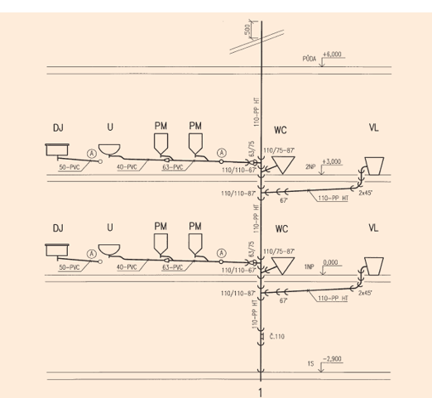

Poznámka:
1. výpočet se provádí pro celý odpad až k patě stoupačky
2. platí stejný vzorec a stejný postup
3. pro Qmax a DN odpadní potrubí používejte tabulky:
P2 pro větrané potrubí
P3 nevětrané potrubí

Vše o dimenzování ZDT: http://www.fce.vutbr.cz/TZB/vrana.j/

P2. HYDRAULICKÉ KAPACITY SPLAŠKOVÉHO ODPADNÍHO POTRUBÍ S HLAVNÍM VĚTRACÍM POTRUBÍM
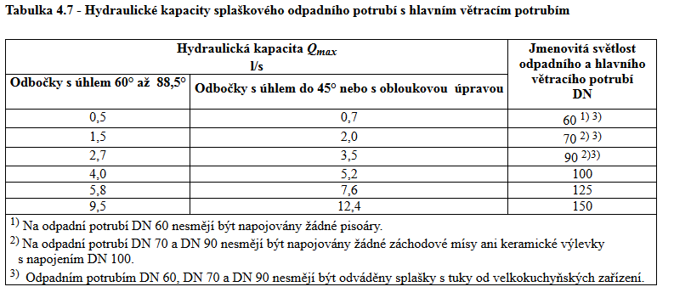

Zdroj: https://www.fce.vutbr.cz/TZB/vrana.j/

P3. HYDRAULICKÉ KAPACITY Q_{MAX} NEVĚTRANÉHO SPLAŠKOVÉHO ODPADNÍHO POTRUBÍ UKONČENÉHO ZÁTKOU.

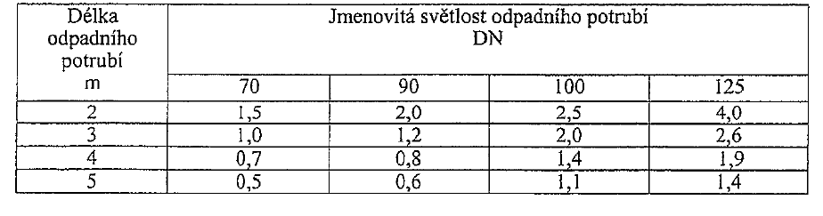

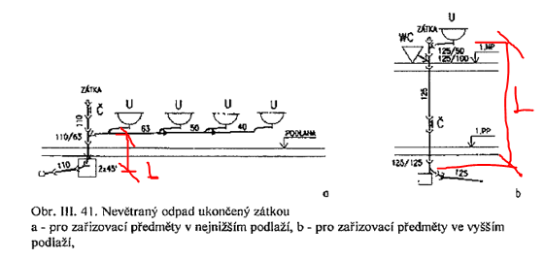

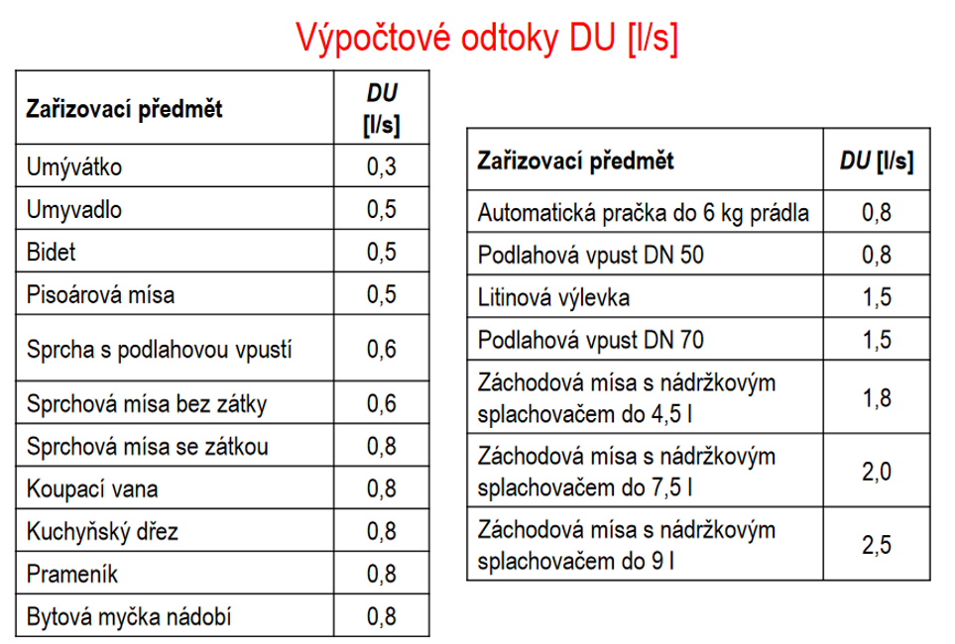

Nejčastěji používané materiály a dimenze potrubí vnitřní kanalizace
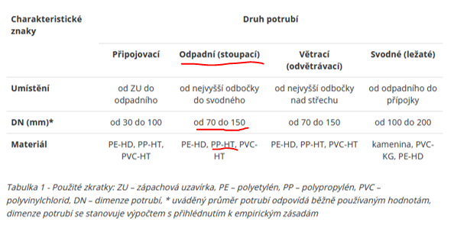
Zdroj: https://www.estav.cz/cz/8042.vnitrni-kanalizace-druhy-a-charakteristika-potrubi

DN - Odpadní potrubí- větrané

Odpad č.4

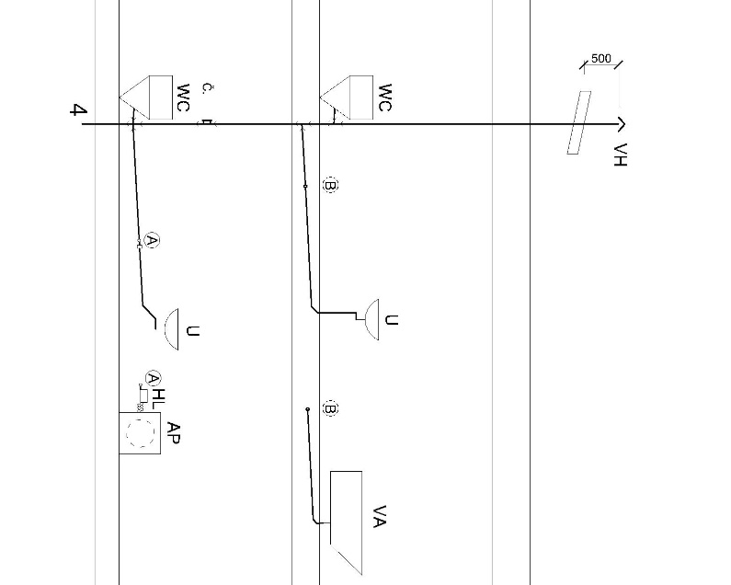
Umyvadlo 2ks DU = 0,5 l/s
Pračka DU = 0,8 l/s
Koupací vana DU = 0,8 l/s
WC 2ks DU = 2,5 l/s

Q_{ww} = K . $\sqrt{ DU}$ (l/s)

$Q_{ww}=0.5*\sqrt{0,5+0,5+0.8+0,8+2,5+2,5}=1,38 l/s$
Protože jeden DU pod odmocninou je větší než výsledek, tak dle pravidla platí, že:
$Q_{ww}={DU}_{max}$ = 2,5 l/s

Návrh a posouzení dle Přílohy č. 2
Musí platit:
$Q_{ww}≤Q_{max}$
2,5 l/s < 4 l/s

Dle tabulky P2 je navrženo DN 110
Poznámka: DN 110 po celé výšce včetně větracího potrubí

DN - Odpadní potrubí- větrané

Odpad č.1

Dřez 2 ks DU = 0,8 l/s
Umyvadlo 2ks DU = 0,5 l/s
Pisoár 4 ks DU = 0,5 l/s
WC 2ks DU = 2,5 l/s
Výlevka 2ks DU = 1,5 l/s

Q_{ww} = K . $\sqrt{ DU}$ (l/s)
$Q_{ww}=0.5*\sqrt{\left(2x0,8\right)+\left(2x0,5\right)+\left(4x0,5\right)+\left(2x2,5\right)+\left(2x1,5\right)}=1,77 l/s$

Protože jeden DU pod odmocninou je větší než výsledek, tak dle pravidla platí, že:
$Q_{ww}={DU}_{max}$ = 2,5 l/s

Návrh a posouzení dle Přílohy č. 2
Musí platit:
$Q_{ww}≤Q_{max}$
2,5 l/s < 4 l/s
Dle tabulky P2 je navrženo DN 110
Poznámka: DN 110 po celé výšce včetně větracího potrubí
DN - Odpadní potrubí – nevětrané

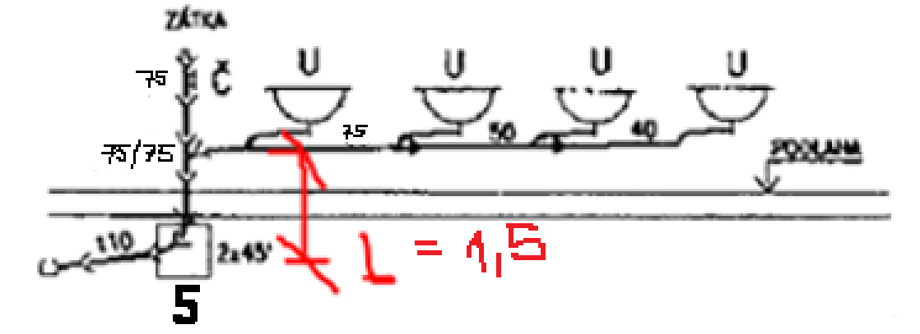
Odpad č.5

Umyvadlo 4ks DU = 0,5 l/s
Délka odpadního potrubí 1,5 m

Q_{ww} = K . $\sqrt{ DU}$ (l/s)
$Q_{ww}=0.5*\sqrt{\left(4x0,5\right)}=0,71 l/s$

Návrh a posouzení dle Přílohy č. 3
Musí platit:
$Q_{ww}≤Q_{max}$
0,71 l/s < 1,5 l/s

Dle tabulky P3 je navrženo DN 70 (PP-HT 75)

P3. HYDRAULICKÉ KAPACITY Q_{MAX} NEVĚTRANÉHO SPLAŠKOVÉHO ODPADNÍHO POTRUBÍ UKONČENÉHO ZÁTKOU.
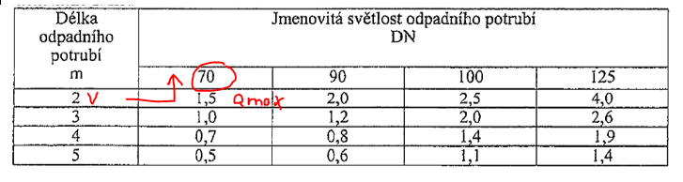

DN - Odpadní potrubí – nevětrané

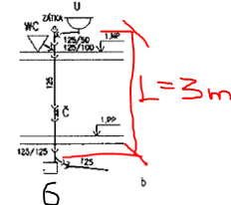
Odpad č.6

Umyvadlo DU = 0,5 l/s
WC DU = 2,5 l/s
Délka odpadního potrubí 3 m

Q_{ww} = K . $\sqrt{ DU}$ (l/s)
$Q_{ww}=0.5*\sqrt{0,5+2,5 }=0,87 l/s$

Protože jeden DU pod odmocninou je větší než výsledek, tak dle pravidla platí, že:
$Q_{ww}={DU}_{max}$ = 2,5 l/s

Návrh a posouzení dle Přílohy č. 3
Musí platit:
$Q_{ww}≤Q_{max}$
2,5 l/s < 2,6 l/s

Dle tabulky P3 je navrženo DN 125

P3. HYDRAULICKÉ KAPACITY Q_{MAX} NEVĚTRANÉHO SPLAŠKOVÉHO ODPADNÍHO POTRUBÍ UKONČENÉHO ZÁTKOU.

